23.04.
Аппликация «Избушка на курьих ножках» (обрывная).

Цель: формировать у ребёнка аппликативные способности.
Задачи: учить находить аппликативные способности для создания выразительности образа сказочной избушки на курьих ножках.
Развивать способности к многоплановой композиции- создавать изображение слоями: задний план (лес) и передний ( избушка).
Воспитывать интерес к отображению сказок в изобразительном творчестве.
Коррекционные цели: развитие мелкой моторики и мышечной силы пальцев рук, развитие ориентировки на листе бумаги, развитие восприятия цвета.
Материал:
Альбомный лист, цветная бумага( коричневы, жёлтый, зелёный),цветные карандаши или фломастеры, клей, кисточка.

Ход занятия:

Загадайте ребёнку загадку:
« Бабушка в лесу живёт
Травы- зелье собирает,
Пол в избе метлой метёт.
В ступе по небу летает,
Из кости её нога.
Эту бабу звать …Яга.»
Правильно. Баба Яга. А где живёт Баба Яга?
- ( Дремучем лесу в избушке на курьих ножках.)
Рассматриваем с ребёнком изображения избушки.

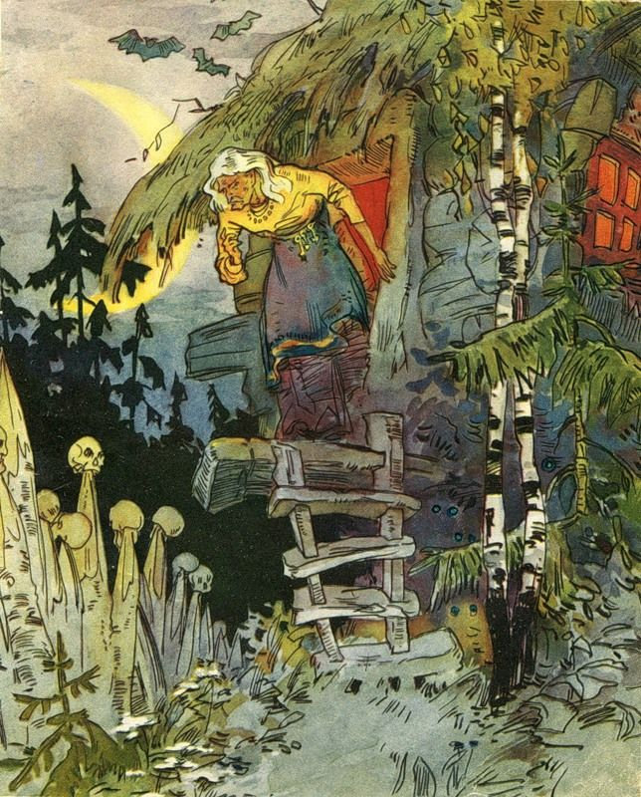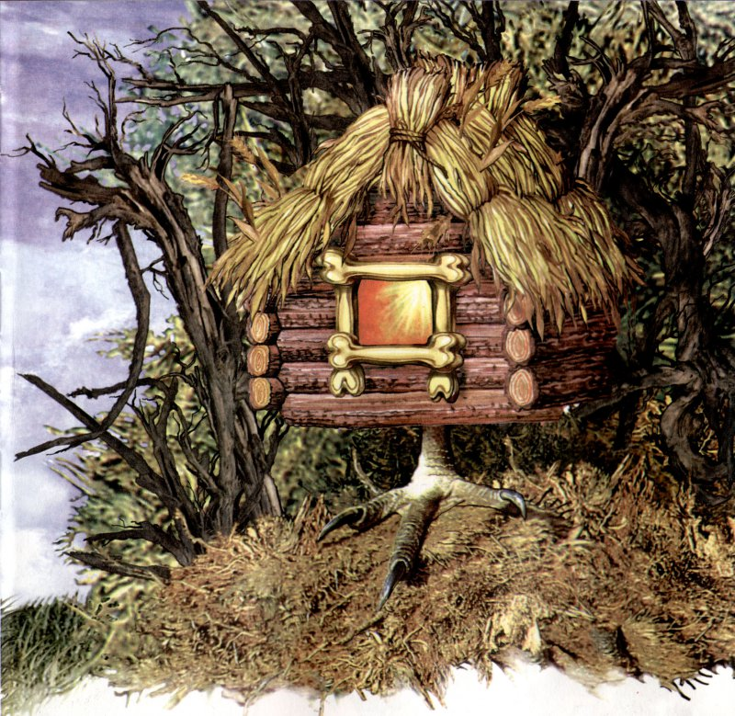

Вопросы: Где стоит избушка? ( В дремучем лесу.)
Почему ты решил, что в лесу? ( Вокруг избушки много деревьев и травы)
Из чего она сделана? ( Из брёвен.)
Как ты думаешь, её только построили или она старая? ( Старая?)
Почему ты так думаешь? ( Брёвна старые, избушка, ступеньки покосились.)

Физкультминутка.

« Тёмном лесу есть избушка. ( шагаем на месте.)
Стоит задом на перёд. ( поворачиваемся один раз вокруг себя)
В той избушке есть старушка ( грозим пальцем одной, затем другой
Бабушка Яга живёт. Руки)
Нос крючком ( показываем пальцем)
Глаза большие ( показываем пальцем)
Словно угольки горят (покачиваем головой)
Ух, сердитая какая ( бег на месте)
Дыбом волосы стоят ( руки вверх)

Рассматриваем образец.

Где расположен лес? Какие деревья изображены на листе?
Деревья можно вырезать и наклеить, или нарисовать.
Деревья изображаются первыми. Они должны быть меньше избушки. Обратите внимание на размер деревьев и избушки, что больше, что меньше. Почему? ( Ребёнок сам отвечает на эти вопросы). Как мы будем делать брёвна? Окно? Крышу? Курьи ножки?
Дополните аппликацию с помощью рисунка.

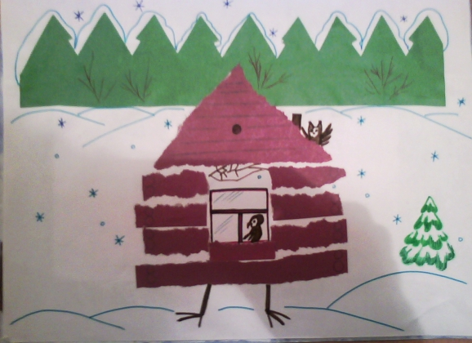

Пальчиковая гимнастика.
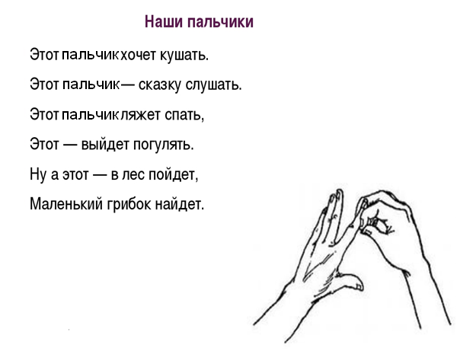

Выполнение работы детьми.
Желаю вам успеха!

